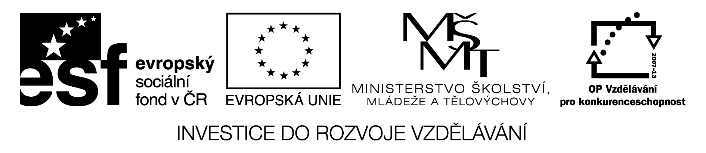
Název | Ruské reálie – Reliéf
Předmět, ročník | Ruský jazyk, 2. – 4. ročník
Tematická oblast | Ruské reálie
Anotace | Pracovní list slouží žákům jako poznámky ke studiu v návaznosti na výkladovou prezentaci o reliéfu Ruska nebo jako zpětná vazba pro žáka i učitele. Obsahuje i řešení.
Klíčová slova | Kavkaz, Elbrus, Ural, Středosibiřská vysočina, pohoří Čenského, Klučevskaja sopka, Koryakskaja sopka, Altaj, Východoevropská rovina, Západosibiřská rovina
Autor | Mgr. Marcela Barvířová
Datum | 13. 3. 2013
Škola | Gymnázium Jana Opletala, Litovel, Opletalova 189
Projekt | EU peníze středním školám, reg. č.: CZ.1.07/1.5.00/34.0221

Факты о России

Рельеф

Дополни предложения о горах, равнинах и лесах России.

Европейскую и азиатскую части России разделяют.............................................................
На восток от этих гор расположена ........................................................................равнина, которая с юга ограничена горами ................................. .
В европейской части России находится..................................................................равнина.
Между Чёрным и Каспийским морями расположен................................. .
На его северных склонах поднимается самая высокая гора России –............................... .
Между реками Енисеем и Леной ..................................................................... плоскогорье.
Сорок процентов площади страны покрыто бесконечными .............................. .

Где находятся Алтай, Среднесибирское плоскогорье, Западно-Сибирская равнина, Кавказ, Уральские горы, Восточно-Европейская равнина и Эльбрус?
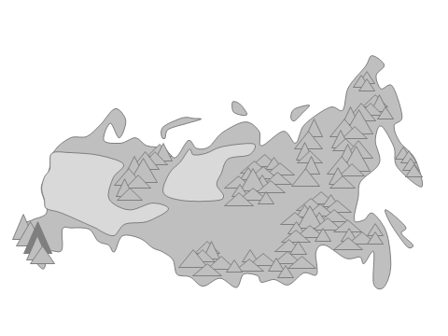

Решение

Дополни предложения о горах, равнинах и лесах России.

Европейскую и азиатскую части России разделяют Уральские горы.
На восток от этих гор расположена Западно-Сибирская равнина, которая с юга ограничена горами Алтая.
В европейской части России находится Восточно-Европейская равнина.
Между Чёрным и Каспийским морями расположен Кавказ.
На его северных склонах поднимается самая высокая гора России – Эльбрус.
Между реками Енисеем и Леной Среднесибирское плоскогорье.
Сорок процентов площади страны покрыто бесконечными лесами.

Где находятся Алтай, Среднесибирское плоскогорье, Западно-Сибирская равнина, Кавказ, Уральские горы, Восточно-Европейская равнина и Эльбрус?

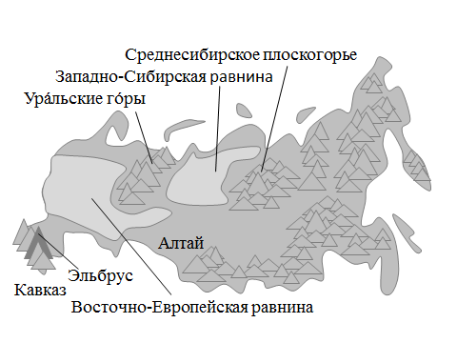

Citace:

HLAVÁČEK, A., HŘÍBKOVÁ, R., 2004. Ruský jazyk v kostce. Konverzační témata reálie. Havlíčkův Brod: Fragment. ISBN 80-7200-893-5.

FRANTA, M., IVANOVA, M. a kol., 2008. Ruština. Otázky & Odpovědi, Nejen k maturitě. Dubicko: INFOA. ISBN 978-80-7240-608-1.

Википедия - Свободная энциклопедия, 2013. Россия [online]. 15. 3. 2013 [cit. 16. 3. 2013]. Dostupné z WWW: <http://ru.wikipedia.org/wiki/Россия>.

